Ley de San Garabato
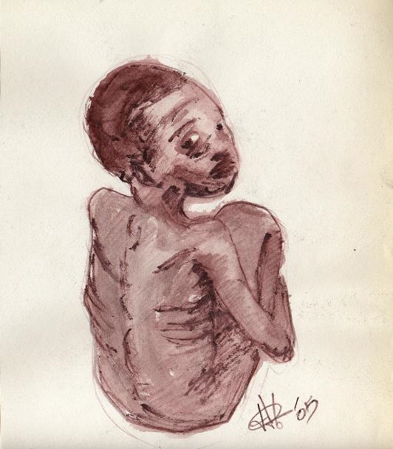
Dice esta ley para los comerciantes sin conciencia y para los explotadores sin entrañas: “Hay que vender caro, comprar barato, es la ley de San Garabato”. Era el principio que Muhuwa, un comerciante de Camerún, tenía como lema.
Se decía que era cristiano. Pero su verdadera preocupación era la ganancia de su pequeño comercio, que surtía de provisiones a un barrio de la pequeña ciudad en laque vivía. El buscaba cosas lo más baratas posible y las vendía lo más caras que le alcanzara el poco dinero que le podían pagar.
- Un día llegó un pequeño negro de unos seis o siete años a pedir un poco de pan, con una monedas muy pequeñas. “Mi madre esta mala. No puede venir. Deme pan… Yo lo pago”. Y le enseñaba las dos moneditas…
- “Hijito, yo vivo del trabajo. Con eso no llega para nada”.
Muhuwa supo al día siguiente que la mujer había muerto por la noche y al niño le habían recogido casi muerto por falta de alimento. “No sabía… no sabía…” dijo a quien se lo comunicaba.
Tuvo tal remordimiento de conciencia que, aunque él no era rico, dio el dinero que pudo para acompañar el entierrote la mujer y pidió a la autoridad del pueblo quedarse con el niño

La producción de alimentos se ha modificado notablemente en los últimos años sobre todo en los países en que los monocultivos se han impuesto y la producción esta acaparada por empresas que deciden desde lejos lo que se debe plantar y recoger.
Las piezas del sistema agroalimentario mundial se han trastocado. Hasta ahora la agricultura se había caracterizado por una caída sostenida en los precios reales, debido al aumento del costo de fertilizantes y a las duras exigencias de los acaparadores de los productos.

Es algo que acontece en todo el planeta, de manera especial en los países más pobres y con mayores índices de indigencia. Hoy, el arroz cuesta en Asia nueve veces más de lo que valía hace apenas tres años. En la bolsa de Chicago el precio de un bushel (25.401 kilogramos) de maíz alcanzó 6.37 dólares, precio nunca antes visto. El trigo elevó su valor 130 por ciento en un año en varios países americanos. El aceite, los vegetales, las frutos en diez países de Africa se han multiplicado por siete en dos años. El precio del más popular de los cereales americanos en América, el maíz se ha multiplica por seis en tres años.

El problema del hambre en el mundo no es falta de comida, sino que millones de seres humanos no pueden comprarla. En contra de lo que señalan las leyes del mercado, que dicen que si la producción aumenta los precios bajan, el costo de los alimentos ha subido.

